Nagrzewnica kanałowa wodna - do czego służy?
W naszym artykule przedstawiamy jeden z naszych produktów oraz tłuamczymy do czego służy nagrzewnica kanałowa wodna. Zachęcamy do zapoznania się z informacjami w tekście.

Nagrzewnica a temperatura
Wiosna oraz lato to taki czas w roku kiedy prowadzimy wszelkiego rodzaju budowle oraz remonty zarówno powierzchni przemysłowych jaki mieszkalnych. To właśnie wtedy następują wszelkiego rodzaju wymiany instalacji czy montowanie systemów wentylacyjnych lub klimatyzacyjnych. Jednym z elementów instalacji jest nagrzewnica kanałowa wodna oraz jej elementy jak kanałowy czujnik temperatury ,termostat przeciwzamrożeniowy czy zawór regulacyjny z siłownikiem

Nagrzewnica kanałowa wodna marki Frapol

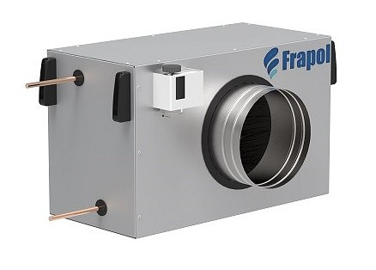
Przedsiębiorstwo frapol jest częścią spółki należącej do grupy kapitałowej Instal- Kraków. To firma odpowiedzialna za produkcję centrali wentylacyjno klimatyzacyjnych, instalacji oddymiających systemów przeciwwybuchowych lub systemów wentylacji bytowej. Jednym z produktów, z naszego katalogu asortymentowego jest wspomniana wyżej nagrzewnica kanałowa wodna. Jest to element instalacji odpowiedzialny za utrzymanie określonej temperatury powietrza, która napływa do pomieszczenia w okresie zimowym. Nagrzewnice mają ogromną moc grzewczą. Posiadają nieduże gabaryty a ich montaż jest prosty. Frapol proponuje nie tylkos przedaż urządzenia ale także jego zamontowanie w wybranej przestrzeni. Chcesz utrzymać ciepło podczas zimowych mrozów? Nagrzewnica to idealnie nadający się do tego sprzęt! Pomyśl o tym już dziś by nie martwić się w zimowe miesiące.

